

АДМИНИСТРАЦИЯ

ЯКОВЛЕВСКОГО МУНИЦИПАЛЬНОГО РАЙОНА
ПРИМОРСКОГО КРАЯ

ПОСТАНОВЛЕНИЕ

от | 15.06.2022 | с. Яковлевка | № | 319 -па

О временном ограничении движения транспортных средств по автомобильным дорогам общего пользования местного значения Яковлевского муниципального района в период проведения спортивного мероприятия Эстафета огня VII Международных спортивных игр «Дети Азии»
На основании Федерального закона от 08.11.2007 № 257-ФЗ «Об автомобильных дорогах и о дорожной деятельности в Российской федерации и о внесении изменений в отдельные законодательные акты Российской Федерации», Федерального закона от 06.10.2003 № 131-ФЗ «Об общих принципах организации местного самоуправления в Российской Федерации», ст. 14 Федерального закона от 10.12.1995 № 196-ФЗ «О безопасности дорожного движения», распоряжения Администрации Яковлевского муниципального района от 10.06.2022 № 386-ра «О проведении районного спортивного мероприятия Эстафета огня VII Международных спортивных игр «Дети Азии», руководствуясь Уставом Яковлевского муниципального района, Администрация Яковлевского муниципального района

ПОСТАНОВЛЯЕТ:

1. Ввести временное ограничение движения транспортных средств по автомобильным дорогам общего пользования местного значения Яковлевского муниципального района в период проведения проведении районного спортивного мероприятия Эстафета огня VII Международных спортивных игр «Дети Азии»:
- 9 июля 2022 года с 15:30 до 18:30 часов на автомобильной дороге по ул. Пер.Почтовый -05259 ОП МР 163 (от здания МРДК до перекрестка с ул.50 лет ВЛКСМ), на автомобильной дороге по ул.50 лет ВЛКСМ- 05 259 ОП МР 172 (от перекрестка с автодорогой «Кировский-Николо-Михайловка-Яковлевка до ул.Набережная), пер.Пекарский – 05 259 ОП МР 161 (от перекрестка с автодорогой «Кировский-Николо-Михайловка-Яковлевка до перекрестка с ул.Киевская), автодорога ул.Советская – 05 259 ОП МР 201 (от перекрестка с автодорогой «Кировский-Николо-Михайловка-Яковлевка до д.108). Движение транспортных средств организовать согласно схеме (приложение к постановлению).
2. Рекомендовать ОГИБДД МО МВД России «Арсеньевский» осуществлять надзор за безопасностью дорожного движения на участках автомобильных дорог, указанных в п. 1 настоящего постановления.
3. Руководителю аппарата Администрации Яковлевского муниципального района обеспечить размещение настоящего постановления на официальном сайте Администрации Яковлевского муниципального района, а также в официальных аккаунтах Администрации в социальных сетях.
4. Контроль исполнения настоящего постановления оставляю за собой.

Глава района – глава Администрации
Яковлевского муниципального района А.А.Коренчук

к постановлению Администрации Яковлевского
Муниципального района от № ____-па

Схема организации дорожного движения в период проведения районного спортивного мероприятия Эстафета огня VII Международных спортивных игр «Дети Азии»
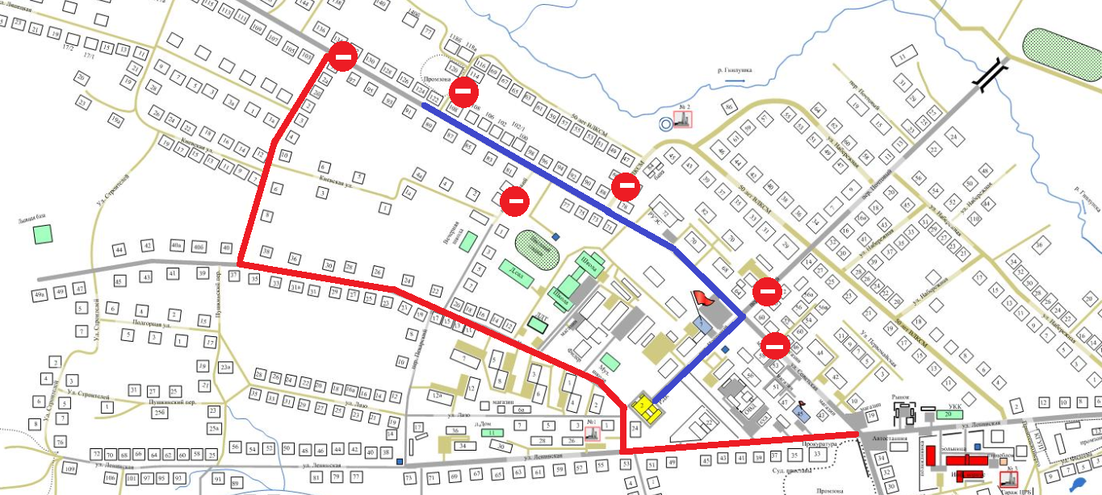
Условные обозначения:
Дорожный знак 3.2 «Движение запрещено»
Маршрут движения колоны спортсменов
Маршрут объезда
Бордюрное ограждение

В период проведения спортивных мероприятий 09.07.2022 в период с 15:30
до 18:30 объезд перекрытого участка автодороги «Кировский-Николо-Михайлов-
ка-Яковлевка» осуществляется по автодорогам местного значения: ул.Ленинская-
ул.Красноармейская-пер.Пушкинский.

